

.

PIT - Plano para Implantação em Ambiente de Produção

Projeto: | Modernização SOA – modernização do serviço ControleFranquias12V1.proxy
OS::
Preenchido por: | Manoel Messias de Barros Junior

Ir direto ao preenchimento

Objetivo deste documento:
A fim de garantir a qualidade no recebimento das aplicações em testes integrados e ou homologação, este documento visa atender a infraestrutura necessária em sua montagem ou manutenção.

Histórico de Versões
Versão | Data | Autor | Descrição
1.0 | 22/01/2024 | Cicero Vieira | Elaboração deste documento

Considerações importantes:

- Este documento somente tratará um sistema ou serviços por vez.
- Somente serão aceitos como fonte de binários, patchs os citados no item 1.3.
- Para situação de não prioridade o SLA de atendimento restringisse em 4 horas para aprovação e até 8 horas para execução de acordo com janela de cada projeto. Priorizações deverão ser tratadas com o líder de testes do projeto e ou gerente da área de testes.

Este documento preenchido deve ser anexado ao chamado aberto no WEBSAN 2.0 na seguinte classificação:
Registrar Requisições de Serviços
Infraestrutura de TI
Ambientes de testes
Tipo de solicitação (Projetos)

- Informações

(X) Novo¹ ()Atualização² ()Correção³

¹ Novo: Todo aquele criado no desenvolvimento recentemente e que ainda não exista no ambiente de Teste/Homologação/Produção.
² Atualização: Todo aquele que deve ser igualado com versão de produção.
³ Correção: Qualquer alteração que ocorra em desenvolvimento, desde que já exista em Teste/ Homologação/Produção.

  - Comunicação

Informar quem deve ser acionado em caso de dúvida, falha, cancelamento ou mesmo ser comunicado ao término da execução.

Nome | Email | Fone
Manoel Messias de Barros Junior | Manoel.barros@dxc.com | +55 11 99967-6048

  - Repositório
Escolha a origem da entrega.

Claro: Para sistemas Claro os entregáveis deverão ter como origem o CVB e com status de desenvolvimento fechado.com a change de teste integrado.

Deployment de binários Process/Subprocess:

O deploy da correção da API Proxy (Apigee) seguirá o processo CI/CD e será realizado via esteira agil no repositório http://net002prdlnx395.dcing.corp/Claro-Brasil/apigee/residential/tmforum/usageconsumption/residential-serviceusagesbroadbands-v1

- Visão geral de arquitetura
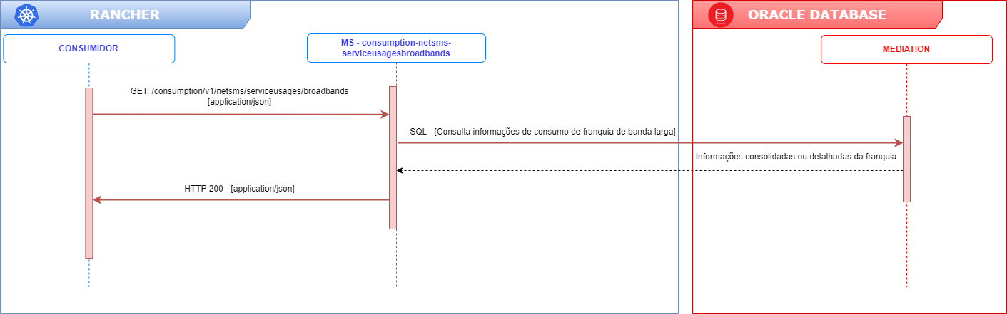

- Procedimentos

Diretórios envolvidos

http://net002prdlnx395.dcing.corp/Claro-Brasil/apigee/residential/tmforum/usageconsumption/residential-serviceusagesbroadbands-v1
3.1 – Atualização de configurações

N/A

3.2 – Deployment de binários Process/Subprocess

N/A

Procedimento:

Solicitar o Merge Request para Master, assim, iniciando os estágios da esteira ágil até realizar o deploy no Apigee de produção.

3.3 – Deployment de binários fachada WOA

3.3.1 Quais são os pré-requisitos para instalação?

N/A

Deployment:

3.3.2 Qual é o plano de Rollback caso haja problemas na instalação?

Realizar o Rollback da Revision da API para a Revision anterior.
3.3.3 Quais são os procedimentos para o Analista realizar a instalação?

N/A

3.3.4 Como o Analista pode validar se a instalação foi bem-sucedida?

Execução dos estágios da esteira ágil com sucesso.

